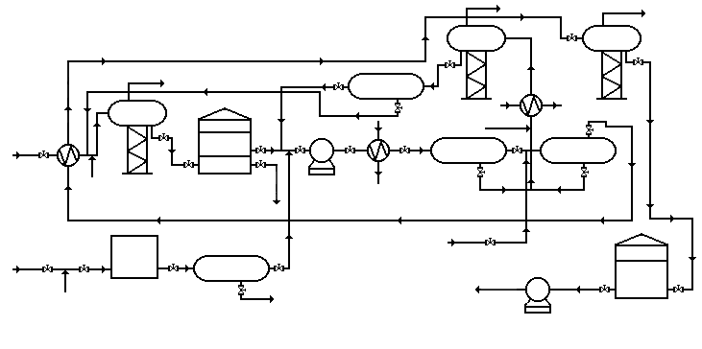
газ на свечу
газ на свечу
П-3/1,3
О-2
деэмульгатор
Девон
на оч. сооруж.
Продукция
деэмульгатор
на оч. сооруж.
С-1
газ на свечу
Р-1/1,3
Н
В
Т-1
О-3
О-1
С-3
С-2
Н-1/1,2
конденсат
пар
Т-2
пар
конденсат
Т-3
деэмульгатор
пресная вода
Н-2/1,2
Нефть в БРНУ
Э-1,2
Р-2/1,4
Н
Рисунок 1 - Схема комплексной подготовки нефти.

